

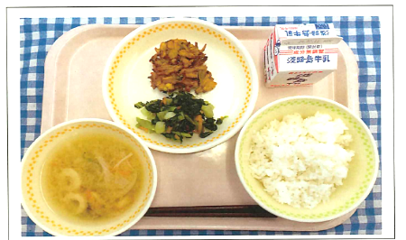

第1回「健康淡路21計画（第３次）」セミナー
＜日時＞ 令和８年７月２日(木)
10：00～1３：00（受付9：45～）
＜会場＞ 淡路市防災あんしんセンター
＜定員＞ ３０名
＜申込＞ 電話または専用フォームから
申込期限：6月30日（火）
１０：００～１２：００
関西看護医療大学 准教授
臼井香苗先生によるお話
- 健康淡路21計画とは？
- 淡路市の健康について
学ぼう、語ろう！
【申込・お問合せ先】 淡路市役所 健康増進課
TEL：0799-64-2541 FAX：0799-64-2529
一人ひとりが健やかでこころ豊かに
暮らせるまち 淡路を目指して
１２：００～１３：００
おいしく学ぼう
学校給食の試食
＜数量＞30名様まで
＜費用＞1食280円
ご負担いただきます。

限定３０食!
https://logoform.jp/f/TNdK0

看護学生さんと一緒に
淡路市の未来を考えてみよう
※おつりのないようにお願いします。
※写真はイメージです。

【淡路市防災あんしんセンター】
住所：淡路市生穂新島8番地6
このチラシが不要になりましたら、「その他紙類（雑がみ）」としてリサイクルしてください。

給食の献立【アレルギー物質】
・米飯
・匠淡路島牛乳【乳】
・たことかぼちゃのかきあげ【たこ、てんぷら粉（小麦）】
・きゅうりの和え物【しょうゆ（小麦、大豆）、ごま油（ごま）】
・豚汁【豚肉、豆腐（大豆）】
※献立は変更になることがあります。

